Федеральное государственное бюджетное учреждение
профессиональная образовательная организация
«Брянское государственное училище (колледж) олимпийского резерва»

УТВЕРЖДАЮ
зам. директора по
учебно-спортивной работе

________________ Р.Н. Гречаник
«_____» _______________ 20___г.

Контрольно-измерительные материалы
по учебной дисциплине

История

основной профессиональной образовательной программы
по специальности СПО

49.02.01 физическая культура

углубленной подготовки

2016
Контрольно-измерительные материалы по учебной дисциплине История ОПОП СПО по специальности: 49.02.01 – физическая культура - разработан на основе:

- Федерального государственного образовательного стандарта среднего общего образования (приказ Минобрнауки РФ от 17.05.2012 г. № 413, зарегистрирован в Минюсте РФ 07.06.2012 г. № 24480);
- рабочей программы дисциплины «История» (организация-разработчик: Федеральное государственное бюджетное учреждение профессиональная образовательная организация «Брянское государственное училище (колледж) олимпийского резерва»);
- Положения по организации текущего контроля знаний и промежуточной аттестации обучающихся в организация-разработчик: Федеральное государственное бюджетное учреждение профессиональная образовательная организация «Брянское государственное училище (колледж) олимпийского резерва» (приказ № 42-п от 31.03.2014 г.)

Разработчики:
Дмитроченков А.Е. – преподаватель ФГБУ ПОО «БГУОР»
Дмитроченкова О.А.- преподаватель ФГБУ ПОО «БГУОР»
Тихонова Т.С. - преподаватель ФГБУ ПОО «БГУОР»

Рассмотрено и согласовано на заседании ПЦК Общих гуманитарных и социально-экономических дисциплин

Протокол № ___ от « ___ » _______________ 2016 г.

Председатель ПЦК ОГСЭ ___________________ / Дмитроченков А.Е./

Рекомендована методическим Советом ФГБУ ПОО «БГУОР»
Протокол методического Совета №___ от «____»__________2016 г.

- 29 - - 2 -
СОДЕРЖАНИЕ

1. | Параметры контрольно-измерительных материалов ……… | 3
2. | Рекомендации по использованию КИМ по дисциплине …… | 4
3. | Система оценивания ответов …………………………………. | 5
4. | КИМ по учебной дисциплине …………………………………… | 7
 | 4.1. Тест 1 Тема: «История как наука» ……………………….. | 7
 | 4.2. Тест 1 Тема: «Древнейшая история человечества» ….. | 11
 | 4.3. Тест 2 Тема: «Цивилизации Древнего мира» ………….. | 20
 | 4.4. Тест 3 Тема: «Традиционное (аграрное) общество эпохи Средневековья» ……………………………………………… | 00
 | 4.5. Тест 4 Тема: «Новое время: эпоха модернизации» ….. | 00
 | 4.6. Контрольно-итоговое тестирование (промежуточная аттестация) ……………………………………………………….. | 00
 | 4.7. Тест 5 Тема: «Социально - экономическое развитие стран Старого и Нового света в конце XIX в.» ……………… | 00
 | 4.8. Тест 6 Тема: «Причины противоречий и международные отношения в начале ХХ века» ……………………………. | 00
 | 4.9. Тест 7 Тема: «Вторая мировая война» ………………….. | 00
 | 4.10. Тест 8 Тема: «Закономерности и противоречия послевоенного развития» ………………………………………… | 00
 | 4.11. Тест 9 Тема: «От двухполярного к однополярному миру» ………………………………………………………………. | 00
 | 4.12. Тест 10 Тема: «Российское общество в период радикальных экономических реформ» …………………………….. | 00
 | 4.13. Контрольно-итоговое тестирование (итоговая аттестация) ………………………………………………………… | 00
5. | Дополнительная литература и интернет-источники ……… | 00

- Параметры контрольно-измерительных материалов

В результате освоения учебной дисциплины ОУД 04. История обучающийся должен овладеть следующими требованиями к предметным результатам курса, определяемые стандартом среднего общего образования (приказ Минобрнауки РФ от 17.05.2012 г. № 413):

иметь представление:
П1. о современной исторической науке, ее специфике, методах исторического познания и роли в решении задач прогрессивного развития России в глобальном мире;

уметь:
У1. применять исторические знания в профессиональной и общественной деятельности, поликультурном общении;
У2. вести диалог, обосновывать свою точку зрения в дискуссии по исторической тематике;
У3. применять навыки проектной деятельности и исторической реконструкции с привлечением различных источников;

знать:
владение комплексом знаний об истории России и человечества в целом, представлениями об общем и особенном в мировом историческом процессе.

В соответствии с рабочей программой по дисциплине «История» ОПОП СПО по специальности 49.02.01 – физическая культура, утвержденной Методическим Советом ФГБОУ СПО «БГУОР» (протокол №6 от 28.08.2014 г.) определены общеучебные (ОК) и предметно-ориентированные компетенции (ПК) по дисциплине:

ОК1 умение в связной монологической форме пересказать текст учебника, отделяя главное от второстепенного, воспроизвести информацию, содержащуюся в устном изложении преподавателя;
ОК2 умение разделять процессы на этапы, звенья, выделять характерные причинно-следственные связи, определять структуру объекта познания;
ОК3 классифицировать факты, явления, понятия;
ОК4 умение создавать письменные высказывания, адекватно передающие прослушанную и прочитанную информацию (кратко, выборочно, полно), составлять план, тезисы, конспекты;
ОК5 умение самостоятельно организовывать учебную деятельность (постановка цели, планирование, определение средств), умение оценивать её результаты, определять причины трудностей и пути их устранения;
ОК6 выступать с сообщениями и докладами на предложенные темы, умение раскрыть содержание иллюстрации;
- 3 - - 28 -
- Прочтите краткие характеристики выдающихся деятелей истории Древнего Рима и определите, о ком идет речь:

- … древнеримский военачальник, бессрочный диктатор, дважды захватывал Рим силой. Жестокий тиран, добровольно отказавшийся от неограниченной власти. Предшественник римских императоров ___________________________________

- … подчинил большую часть Европы, одержал победу в сражениях гражданской войны и стал пожизненным диктатором. Его убийство привело к возобновлению гражданских войн, закату Римской республики и зарождению Империи, которую возглавил усыновлённый им Октавиан Август ______________________________

- Из каких частей состояла Римская империя в конце своего существования?
_________________________________________________________
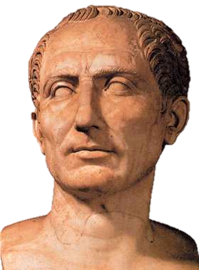
- Назовите имя Римского императора?

_____________________________

- Заполните пропуски в тексте.

Управлялись Афины девятью _________________, которые ежегодно избирались из числа аристократов, и ____________________ — советом старейшин, который пополнялся архонтами, уже отбывшими срок полномочий. Однако, несмотря на демократическое устройство, экономической основой Афин все же было __________________. Со временем противоречия становятся все острее.

- Когда в истории Древней Греции шли войны, получившие название «греко-персидских войн»?
_________________________________________________________

- Какому из полисов удалось одержать победу в «Пелопоннесской войне»?
_________________________________________________________

- Какие государства удалось покорить великому завоевателю Александру Македонскому?
_________________________________________________________
_________________________________________________________
_________________________________________________________

- Укажите дату события истории Древнего Рима:

______ г. до н.э. – основание Рима

______ г. – завоевание Рима варварами

______ г. до н.э. – установление республики в Риме

______ г. до н.э. – реформы братьев Гракхов

_________ гг. до н.э. – восстание рабов под предводительством Спартака

______ г. до н.э. – установление империи

______ г. до н.э. – разрушение Карфагена

- Заполните пропуски в тексте:

Племена раннего Рима жили объединениями, которые назывались ___________. Каждая ____________ состояла из 10 ____________, в каждой __________ по 10 _____________, таким образом, население, создавшее Рим состояло всего из 300 родов, которые составляли класс ___________________ (полноправных граждан). Всё остальное пришлое население, не наделённые правами граждан назывались ___________________.

- Перечислите государственные должности в Древнем Риме, относящиеся к управлению государством
_________________________________________________________
_________________________________________________________
- 27 - - 4 -
ПК1 умение определять хронологию событий, соотносить событие с веком, эпохой;
ПК2 умение составлять характеристику историческим личностям, высказывая при этом собственные суждения;
ПК3 умение вести дискуссию и отстаивать свои взгляды, участвовать в диалоге, подбирать аргументы, давать отзыв на ответы других учащихся;
ПК4 умение анализировать исторические источники, как письменные, так и вещественные, извлекать из них новые знания, в том числе путём сопоставления информации;
ПК5 умение анализировать учебный материал, определять предпосылки, сущность и последствия исторических явлений и событий;
ПК6 умение читать историческую карту, картосхемы, используя их легенду, определять местоположение историко-географических объектов, заполнять контурную карту.
ПК7 умение давать оценку отдельным явлениям культуры;

Формами контроля по учебной дисциплине в течение учебного года являются:
- текущий контроль
- рубежный контроль
- промежуточная аттестация
- итоговая аттестация

Формой итоговой аттестации по учебной дисциплине является экзамен в виде выставления комплексной оценки по результатам рубежного контроля и итогового компьютерного тестирования.

- Рекомендации по использованию КИМ по дисциплине.

В данных материалах содержатся задания в виде тестов различного уровня сложности:
- часть А – простые
- часть В – усложненные;
- часть С – сложные.

Часть А содержит задания с выбором ответа. С их помощью проверяется знание дат, фактов, понятий и терминов, характерных признаков исторических явлений, причин и следствий событий.
Часть В состоит из более сложных заданий с открытым ответом (слово, дата, сочетание цифр). Эти задания в дополнение к вышеуказанным элементам подготовки позволяют проверить умение классифицировать и систематизировать факты.
Часть С содержит задания повышенной сложности с открытым развернутым ответом. Задания этого типа предполагают разные виды деятельности:
- анализ исторического документа;
- представление общей характеристики;
- анализ исторической ситуации, сравнение.

Такие задания можно рекомендовать для проверки знаний и умений при рубежном и итоговом контроле.
Тестирование рекомендуется проводить с применением возможностей ИКТ. Существует достаточно много компьютерных программ для проведения тестирования. Наиболее оптимальным вариантом авторы предлагают использовать программу от кампании iSpring solutions – QuizMaker. Это функциональная и одновременно простая в использовании программа для создания тестов. Готовый тест представляет собой один Flash-файл, готовый как для локального использования, так и для публикации в любой стандартизированной системе дистанционного обучения (СДО).
Применение программы позволит как сократить издержки времени на организацию проверки знаний, так и ускорит обработку результатов тестирования преподавателем. В случае отсутствия возможности использовать компьютер, тестирование можно проводить и в обычном «бумажном» варианте.
На выполнение тестовых заданий из частей А и В, как правило, используемых при организации текущего контроля, рекомендуется отводить 10-15 минут. Задания этого типа рекомендуется использовать на каждом занятии.
Для проведения рубежного контроля \ промежуточной аттестации при завершении изучения раздела учебного материала предлагается проводить итоговое тестирование, на которое отводится, как правило, не менее 45 минут.
Для проведения итоговой аттестации предлагается проводить итоговое тестирование, на которое отводится, как правило, не менее 1 часа.

- Система оценивания ответов

В зависимости от вида задания используются различные способы оценивания. Что бы избежать субъективной оценки сложности различных вопросов, как правило, каждый вопрос оценивается 1 баллом в случае правильного ответа и 0 баллов, если ответ неправильный. Эту систему оценивания можно применять при проверке заданий части А и тех заданий из части В, в которых нужно указать дату или слово. Максимально возможный балл за тест в этом случае будет равен числу правильных вариантов ответа, имеющихся в нем.
Часть В также содержит задания на установление правильной последовательности и установление соответствия. Эти формы заданий могут оцениваются по многозначной системе, то есть за частично правильный ответ тестируемый получает некоторое усредненное количество баллов.
- 5 - - 26 -
- Подпишите название городов (1 и 2), полуостровов (3 и 4) в соответствии с номерами:
1) _____________________

2)_____________________

3)_____________________

4)_____________________

4
2
3

1

- Опишите кратко полисный период древнегреческой истории согласно предложенному плану (выполняется на отдельном листе; не забудьте подписать лист и вложить его в данную работу при сдаче на проверку):

- Расположение:
- основные центры цивилизации;
- кто из ученых исследовал историю региона.
2. Время существования.
3. Основные виды деятельности населения.
4. Какие легенды и мифы связаны с территорией.
5. Основные памятники истории периода.

- Дайте определение понятию «древнегреческий полис».
___________________________________________________________
___________________________________________________________

- Что такое «агора»?
___________________________________________________________
___________________________________________________________

- Составьте схематическое изображение устройства древнегреческого общества полисного периода (в виде пирамиды) (выполняется на отдельном листе).

Вариант 2

- О каких крупных локальных цивилизациях говорят, употребляя термин «античность»?
___________________________________________________________
___________________________________________________________

- Нанесите название периодов древнегреческой истории на линию времени.
1)
2)
3)
4)

- ___________________________________________________
- ___________________________________________________
- ___________________________________________________
- ___________________________________________________

- Прочтите расположенный ниже текст произведения и ответьте на вопросы:

Пой, о, богиня про гнев Ахиллеса, Пелеева сына,

Гибельный гнев, причинивший ахейцам страданье без счета,

Ибо он в область Аида низринул могучие души,

Многих и славных мужей, а самих на съедение бросил

Птицам и псам кровожадным, - так воля свершилась Зевеса…

Как называется произведение: _____________________________

Кто является автором произведения: _______________________

На каком языке написано произведение: ____________________

Кто является главным героем произведения: ________________

К какому периоду истории цивилизации относится данное произведение: ____________________________________________

- Какие племена проживали изначально на территории Древней Греции? ______________________________________________

- 25 - - 6 -
В этом случае баллы начисляются по следующей схеме:
- полностью правильный ответ— 2 балла;
- один правильно указанный параметр — 1 балл;
- отсутствие правильных параметров — 0 баллов.

Таким образом, максимально возможный балл за задание будет равен числу правильных вариантов ответа, имеющихся в нем.
Оценка выполнения заданий части С является многозначной. За каждую часть задания тестируемый получает баллы, из которых складывается суммарный балл.
В целом многозначную систему оценки целесообразно применять при итоговом контроле знаний, а также в тех случаях, когда надо вручную проверить большое количество бланков ответов.
Таким образом, выбор системы оценки диктуется целью тестирования и видом педагогического контроля. Авторы рекомендуют использовать гибкую систему оценивания результатов тестирования, при которой тестируемый имеет право на ошибку:
80% от максимальной суммы баллов — оценка «5»;
60-80% - оценка «4»;
40-60% - оценка «3»;
0—40% — оценка «2».

- Контрольно-измерительные материалы по дисциплине

Тест 1. Тема «История как наука»

Описание:
- основные понятия;
- исторические подходы и источники;
- историки

А1. Укажите какой из исторических подходов проиллюстрирован на рисунке …
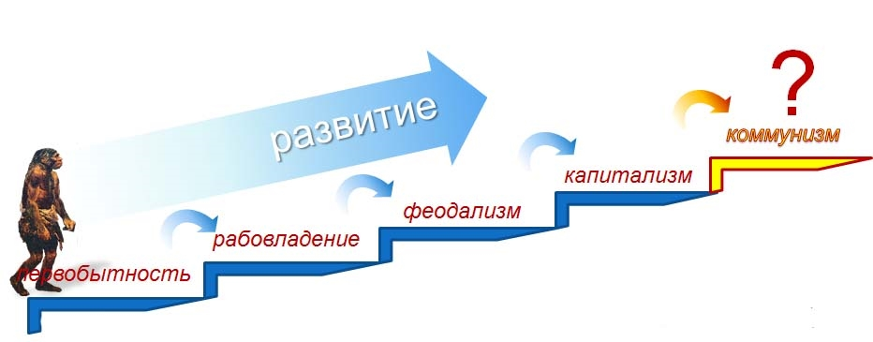

Выберите один из 3 вариантов ответа:
1) Формационный
2) Культурологический
3) Цивилизационный

А2. О каком из видов исторических источников идет речь: "Это наиболее «информативный», но не очень объективный вид данных о прошлом, нуждающийся в подтверждении другими источниками"....
Выберите один из 4 вариантов ответа:
1) Вещественный
2) Письменный
3) Графический
4) Фонический

А3. Назовите один из исторических подходов, сторонники которого утверждают, что историческое развитие лишь кажется заранее предопределённым законами истории; развитие народов мира идет уникальным путём…
Выберите один из 2 вариантов ответа:
1) Формационный
2) Цивилизационный

А4. Современная физика утверждает, что физическое время необратимо, то есть не может идти в обратном направлении. А возможно ли замедлить историческое время?
Выберите один из 2 вариантов ответа:
1) Да, возможно
2) Нет, не возможно
- 7 - - 24 -
- Какие государства соперничали в «пунических войнах»?
_________________________________________________________

- Сформулируйте коротко: в чем сущность реформ, предложенных трибунами Гракхами?
_________________________________________________________
_________________________________________________________
_________________________________________________________
_________________________________________________________
_________________________________________________________
_________________________________________________________
_________________________________________________________

- Перечислите членов триумвирата власти конца римской республики:

- _________________________________________

- _________________________________________

- _________________________________________

- Назовите имя Римского императора?
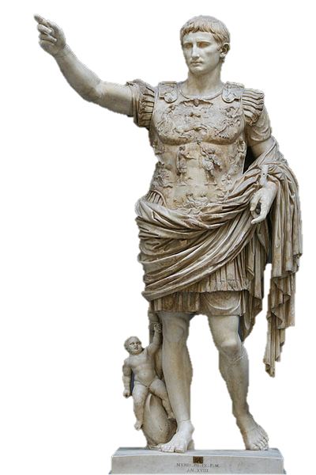

_____________________________

- Заполните пропуски в тексте.

В VI в. до н. э. разворачивается борьба демоса против аристократии. Архонт ________________ проводит реформы:
- отмена долгового рабства;
- отмена долгов;
- развитие ремесла и торговли.

- В ходе «греко-персидских войн» произошло знаменитое сражение при марафоне. Как звали греческого воина, подвиг которого стал одним их символов олимпийских игр?
_________________________________________________________

- В чем, на ваш взгляд, причина того, что греческие полисы не смогли удержать власть над Грецией и она была покорена македонцами?
_________________________________________________________
_________________________________________________________
_________________________________________________________
_________________________________________________________
_________________________________________________________

- Сколько времени просуществовала держава Александра Македонского? (укажите годы)?
_________________________________________________________

- Укажите событие истории Древнего Рима, соответствующее году:

753 г. до н.э. – _______________________________________________
509 г. до н.э. – ________________________________________________
149 г. до н.э. – ________________________________________________
146 г. до н.э. – ________________________________________________
73-71 гг. до н.э. – ______________________________________________
27 г. до н.э. – _________________________________________________
- г. – ___________________________________________________

- В чем, на ваш взгляд, разница между «патрициатом» и «плебсом»?
____________________________________________________________
____________________________________________________________
____________________________________________________________
____________________________________________________________
- 23 - - 8 -
А5. Укажите какой из исторических подходов проиллюстрирован на рисунке …
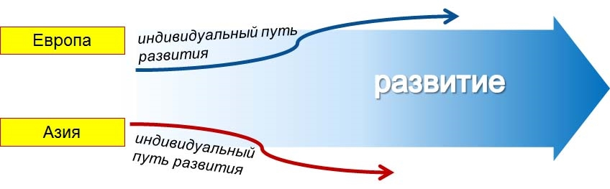

Выберите один из 3 вариантов ответа:
1) Формационный
2) Культурологический
3) Цивилизационный

В1. Назовите понятие:
" ......................... - это реальное событие прошлого, которое оказалось так или иначе зафиксировано современниками и передано потомкам".

Ответ: __________________________________________

В2. Назовите объект изучения истории как науки …

Ответ: _____________________________________

В3. Предметом изучения истории как науки является …
Выберите один из 3 вариантов ответа:
1) социальная история
2) политическая история
3) экономическая история
4) история города
5) все перечисленные варианты, в зависимости от выбора

В4. Сопоставьте следующие рисунки и понятия:

- первобытнообщинная формация
- рабовладельческая формация
- феодальная формация
- капиталистическая формация
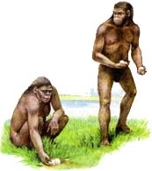
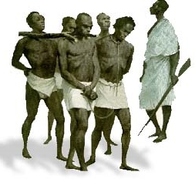
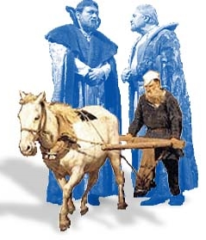
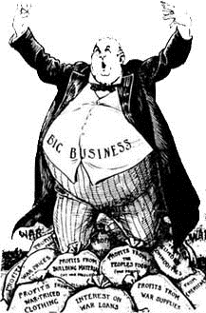
правильный ответ – 4 балла
частичный ответ – до 2 баллов

А Б В Г
Ответ: _____________________________________
В5. Назовите понятие:
" .................... - к ним относятся такие, которые требуют истолкования историками (война, революция, крепостной строй, абсолютизм и т.п.)".
Ответ: _____________________________________

В6. Назовите понятие:
" ……………. - сводятся к однозначным событиям, которые не требуют дополнительных объяснений (например: засуха, наводнение, пожар и т.п.)".
Ответ: _____________________________________

В7. Назовите фамилия, имя и отчество российского историка …
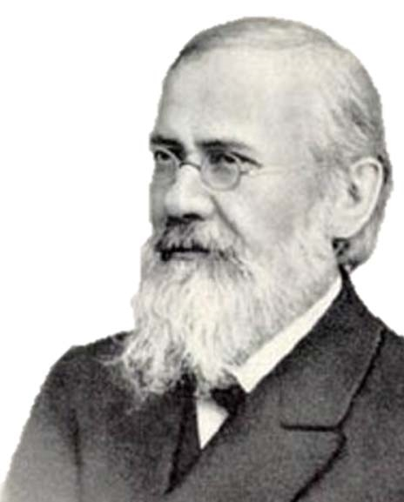
правильный ответ – 2 балла
частичный ответ – 1 балл

Ответ: _____________________________________

В8. Назовите фамилия, имя и отчество российского историка …
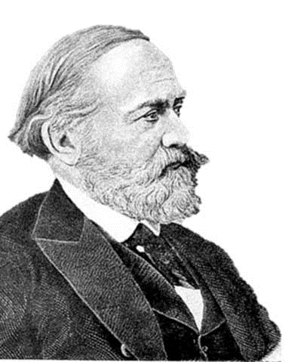

правильный ответ – 2 балла
частичный ответ – 1 балл

Ответ: _____________________________________

В9. Назовите древнегреческого философа V в. до н.э., получившего прозвище "отец истории"
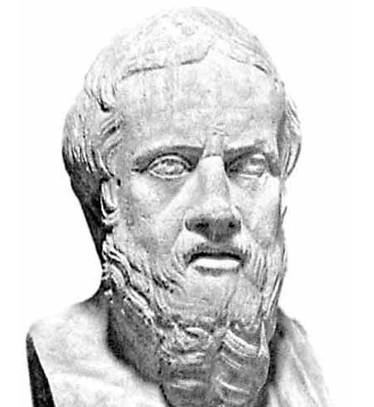

Ответ: _____________________________________
- 9 - - 22 -
- Подпишите название полуостровов в соответствии с номерами:

2
3
4
1
__________________________

__________________________

__________________________

__________________________

- Опишите кратко крито-микенский период древнегреческой истории согласно предложенному плану (выполняется на отдельном листе; не забудьте подписать лист и вложить его в данную работу при сдаче на проверку):

- Расположение:
- основные центры цивилизации;
- кто из ученых исследовал историю региона.
2. Время существования.
3. Основные виды деятельности населения.
4. Какие легенды и мифы связаны с территорией.
5. Основные памятники истории периода.

- В каком направлении развивалась греческая колонизация?
____________________________________________________________
____________________________________________________________

- Что такое «акрополь»?
____________________________________________________________

- Прочтите текст. Дайте определение каждому из понятий (выполняется на отдельном листе)

Афинское общество состояло из 3 частей:
- аристократия;
- демос;
- рабы и метеки.
Задания уровня «С».
Тема: Античные цивилизации средиземноморья

Вариант 1
- Дайте многостороннее определение термина «античность».
____________________________________________________________
____________________________________________________________
____________________________________________________________

- Нанесите название периодов древнегреческой истории на линию времени.
1)
2)
3)
4)

- ___________________________________________________
- ___________________________________________________
- ___________________________________________________
- ___________________________________________________

- Прочтите расположенный ниже текст произведения и ответьте на вопросы:

Муза, скажи мне о том многоопытном муже, который
Долго скитался с тех пор, как разрушил священную Трою,
Многих людей города посетил и обычаи видел,
Много духом страдал на морях, о спасеньи заботясь
Жизни своей и возврате в отчизну товарищей верных.

Как называется произведение: _____________________________

Кто является автором произведения: _______________________

На каком языке написано произведение: ____________________

Кто является главным героем произведения: ________________

К какому периоду истории цивилизации относится данное произведение: ____________________________________________

- Какая античная страна называлась «Пеласгия»?
_____________________________________________________
- 21 - - 10 -
В10. Сопоставьте следующие понятия и их содержание:

- История как наука |  | а) специфический язык, факты и события
- История как процесс |  | б) течение времени
- История как учебный предмет |  | в) адаптированное изложение фактов и событий
правильный ответ – 2 балла
частичный ответ – 1 балл
Ответ:

Эталонные ответы:

А1. - 1  А2. - 2  А3. - 2  А4. - 1  А5. - 3  В1. – «исторический факт»  В2. – «прошлое»  В3. – 5  В4. – | В5. – «сложные исторические факты»  В6. – «простые исторические факты»  В7. – «Ключевский Василий Осипович»  В8. – «Соловьев Сергей Михайлович»  В9. – «Геродот»  В10. –
  1) | а)
  2) | б)
  3) | в)
  4) | г)
  а)
  б)
  в)
Максимально возможное количество баллов – 19 баллов

Оценка:
16 баллов и выше - «5»;
11-15 балла - «4»;
8-10 баллов - «3»;
менее 8 баллов - «2».

Тест 1. Тема «Древнейшая история человечества»
Описание:
Тест по итогам изучения раздела:
- основные понятия;
- происхождение человека;
- неолитическая революция.

Вариант 1

А1. Укажите какой из подходов в изучении истории исходит
из утверждения, что независимо от происхождения
народы проходят одинаковые стадии развития ...
Выберите один из 4 вариантов ответа:
1) Формационный
2) Культурологический
3) Цивилизационный
4) Материалистический

А2. Расставьте стадии антропогенеза в правильном хронологическом порядке ...
Укажите порядок следования:
а) неандерталец
б) кроманьонец
в) австралопитек
г) питекантроп

Ответ: __________________________________________

А3. Как называется метод изготовления изображенного на рисунке орудия ...
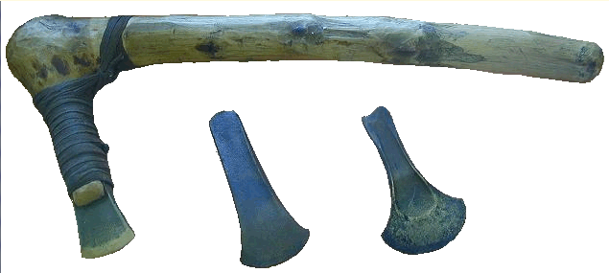

Выберите один из 3 вариантов ответа:
1) Литье
2) Ковка
3) Холодная ковка

- 11 - - 20 -
Максимально возможное количество баллов – 26 баллов

Оценка:
21 балл и выше - «5»;
16-20 балла - «4»;
10-15 баллов - «3»;
менее 10 баллов - «2».

Тест 2. Тема: «Цивилизации Древнего мира»

Описание:
Тест по итогам изучения раздела:
- государства Древнего мира
- цивилизация
- античность

В7. Название вида древнего предка человека, изображенного на рисунке
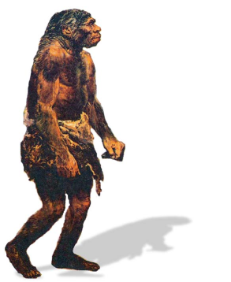

Запишите ответ: __________________________________________

В8.. Укажите начальную и конечную стадию антропогенеза …

1) Кроманьонец.
2) Австралопитек.
3) Неандерталец.
4) Питекантроп.

В9. Закончите правильно предложение:
Неолитическая революция, это процесс социально-политических и экономических изменений в обществе, происходивших ................
1) 100-80 тыс. лет назад
2) 20-15 тыс. лет назад
3) 10-8 тыс. лет назад

В10. На какие два неравномерных периода можно разделить прошлое человечества ...

Запишите ответ: __________________________________________

Эталонные ответы:

А1. - 3  А2. - 1  А3. – «Карл Линней»  А4. - 3  А5. - 2  А6. - 3  А7. - 2  А8. – «человек умелый»  А9. - 2  А10. – 3  - 19 - - 12 - | В1. – «цивилизация»  В2. – «неолит»  В3. – 3,1,2,4  В4. – 1,2,3,4  В5. – «холодная ковка»  В6. – «австралопитек»  В7. – «неандерталец»  В8. – 2), 1)  В9. – 10-8 тыс. лет назад  В10. – «доистория, история»
А4. К какому периоду относится изображенный на рисунке предмет ...
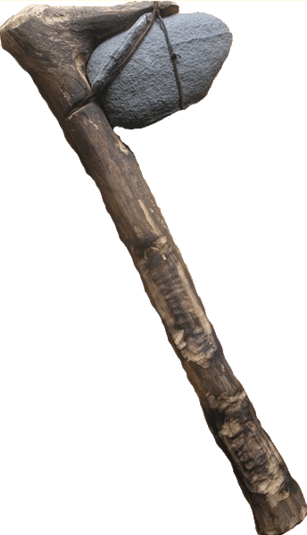

1) к неолиту
2) к энеолиту
3) к палеолиту

А5. Укажите период, в котором происходит последнее изменение климата, связанное с потеплением после резкого похолодания…

Выберите один из 3 вариантов ответа:
1) Мезолит
2) Палеолит
3) Неолит

А6. Сколько этапов развития пройдено человечеством
согласно формационного подхода ...
Выберите один из 4 вариантов ответа:
1) 2
2) 3
3) 1
4) 4

А7. Каких исторических источников не существует ...
Выберите один из 5 вариантов ответа:
1) Письменных
2) Графических
3) Фонических
4) Общепедагогических
5) Вещественных

А8. Один из самых информативных видов исторических источников ...
Выберите один из 5 вариантов ответа:
1) Графический.
2) Фонический.
3) Письменный.
4) Вещественный.
5) Нарративный.

А9. Переведите научный термин «Нomo Sapiens»

Ответ: ___________________________________

А10. Древнекаменный век это …
1) neolit
2) mesolit
3) paleolit

В1. Впишите отсутствующие названия формаций ...
1) первобытнообщинный
2) .............................
правильный ответ – 2 балла
частичный ответ – 1 балл
3) феодальный
4) .............................

Ответ: __________________________________________

В2. Расставьте понятия в правильном хронологическом порядке ...
- индустриальное общество
правильный ответ – 3 балла
частичный ответ – до 2 баллов
- традиционное общество
- информационное общество

Ответ: __________________________________________

В3. Соотнесите правильно стадию антропогенеза и признак ее содержания ...
Укажите соответствие:
- добыча пропитания исключительно при помощи собирательства и примитивной охоты  - относится к человеку современного вида  - один из первых использует членораздельную речь  - изготавливал каменные орудия, но не знал одежды | а) кроманьонец  б) питекантроп  в) австралопитек  г) неандерталец

Ответ:
правильный ответ – 4 балла
частичный ответ – до 3 баллов
1)
2)
3)
4)

В4. Укажите период, в котором происходит последнее изменение климата, связанное с потеплением после резкого похолодания…

1) Палеолит
2) Мезолит
3) Неолит
- 13 - - 18 -
В3. Расставьте понятия в хронологическом порядке их появления …

1) Патриархальная семья
правильный ответ – 4 балла
частичный ответ – до 3 баллов
2) Родовая община
3) Непатриархальная семья
4) Индивидуальная семья.

В4. Неолитическая революция это ...
Выберите несколько из 4 вариантов ответа:
1) Ступень развития человечества.
2) Ступень развития, для которой характерно появление городов.
3) Переходный период общественного развития, для которого характерно зарождение неравенства.
4) Процесс перехода от присваивающего типа хозяйства к хозяйству производящему.
правильный ответ – 4 балла
частичный ответ – до 3 баллов

Ответ: __________________________________________

В5. Как называется метод изготовления лезвий изображенного на рисунке орудия ...
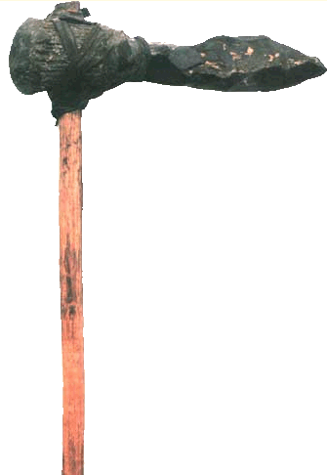

1) Ковка
2) Литье
3) Холодная ковка

В6. Название вида древнего предка человека, изображенного на рисунке
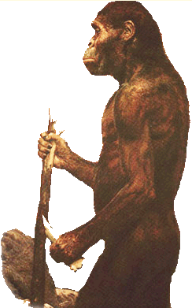

Запишите ответ:___________________________________________

А6. Среднекаменный век это …
1) neolit
2) paleolit
3) mesolit

А7. Укажите, какой из подходов в изучении истории исходит из утверждения, что независимо от происхождения народы проходят одинаковые стадии развития ...

1) Цивилизационный подход.
2) Формационный подход.
3) Культурологический подход.

А8. Переведите научный термин «Нomo habilis»

Ответ: ___________________________________

А9. Из предложенных определений выберите наиболее точное определение термина "эволюция".

Выберите один из 3 вариантов ответа:
1) Это понятие, описывающее закономерности развития вообще.
2) Это процесс развития, естественный по ходу и длительный по времени.
3) Это быстротечный и скачкообразный процесс развития.

А10. К чему привели успехи и достижения человечества, достигнутые в неолите …

1) к росту средней продолжительности жизни человека;
2) к стабилизации экологической обстановки;
3) к кризису перенаселения.

В1. Определение какого понятия приведено ниже ...
............... - это ступень развития человеческого общества, для которой характерно появление письменности, городской культуры и государства.

Запишите ответ: __________________________________________

В2. Период предыстории, в котором человек научился таким приемам в изготовлении орудий, как шлифовка, сверление ...

Запишите ответ:__________________________________________
- 17 - - 14 -
В5. Определение какого понятия приведено ниже ...

................. - особая организация общества, занимающая определённую территорию и имеющая собственную систему управления.

Запишите ответ:_________________________________

В6. Впишите отсутствующее понятие в списке:
"дикость - варварство - .................. "

Запишите ответ:_________________________________

В7. Название вида древнего предка человека, изображенного на рисунке
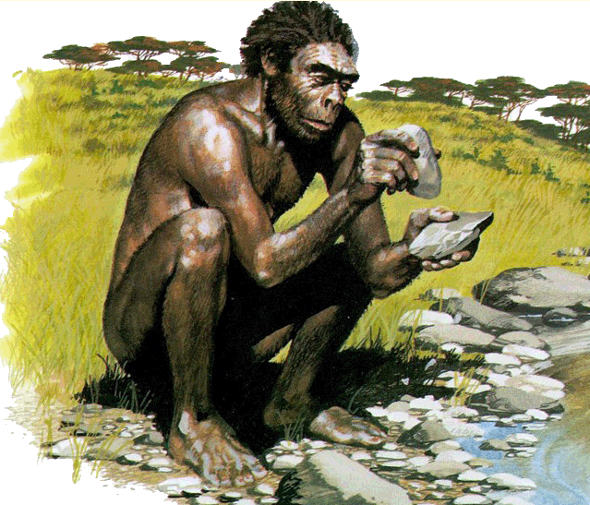

Запишите ответ: __________________________________________

В8. Укажите наиболее важное следствие появления хозяйства производящего типа ...

1) рост производительности труда;
2) рост благосостояния человека;
3) стабилизация экологической обстановки;

В9. Как называется тип хозяйства, пропущенный на схеме ...
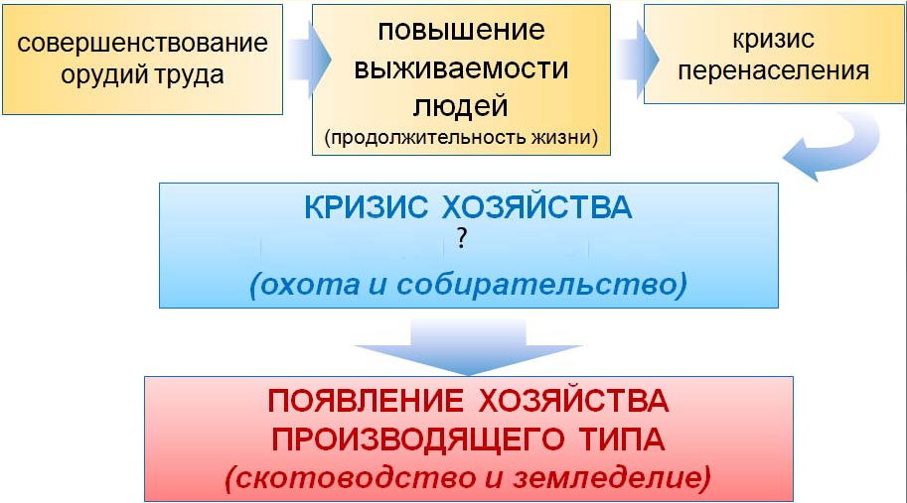

Запишите ответ: __________________________________________
В10. Как называется материал, из которого выполнен предмет, изображенный на рисунке ...
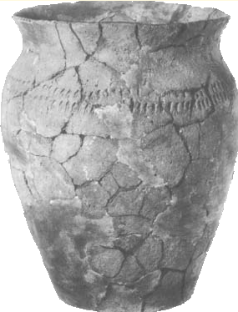

Запишите ответ: __________________________________________

Эталонные ответы:

А1. - 1  А2. - в), г), а), б)  А3. - 1  А4. - 2  А5. - 3  А6. - 4  А7. - 4  А8. - 3  А9. - «человек разумный»  А10. - 3 | В1. – «рабовладельческий, капиталистический»  В2. – «традиционное общество - индустриальное общество - информационное общество» В3. –  В4. – 3  В5. – «государство»  В6. – «цивилизация»  В7. – «питекантроп»  В8. – рост производительности труда  В9. – хозяйство производящего типа  В10. - глина
  1) | в)
  2) | а)
  3) | г)
  4) | б)

Максимально возможное количество баллов – 26 баллов

Оценка:
21 балл и выше - «5»;
16-20 балла - «4»;
10-15 баллов - «3»;
менее 10 баллов - «2».

- 15 - - 16 -
Вариант 2

А1. Назовите ученого, автора эволюционной теории …
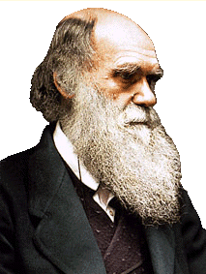

Выберите один из 3 вариантов ответа:
1) Карл Линней
2) Буше де Перт
3) Чарльз Дарвин

Ответ: __________________________________________

А2. Укажите, какой из подходов в изучении истории исходит из утверждения, что исторический путь любого народа уникален и неповторим ...
1) Цивилизационный подход.
2) Формационный подход.
3) Культурологический подход.

А3. Ученый, написавший научный труд «Система природы» и положивший начало научному представлению о происхождении человека …

Ответ: __________________________________________

А4. Закончите правильно предложение:
"Цивилизация - это этап развития общества, который хронологически следует за .................... "
1) историческим этапом развития.
2) Новым историческим временем.
3) неолитической революцией.

А5. Что такое производительность труда ...
1) Количество времени на производство товара.
2) Количество времени, затрачиваемое на выпуск единицы продукции
3) Количество и качество произведенного товара.

